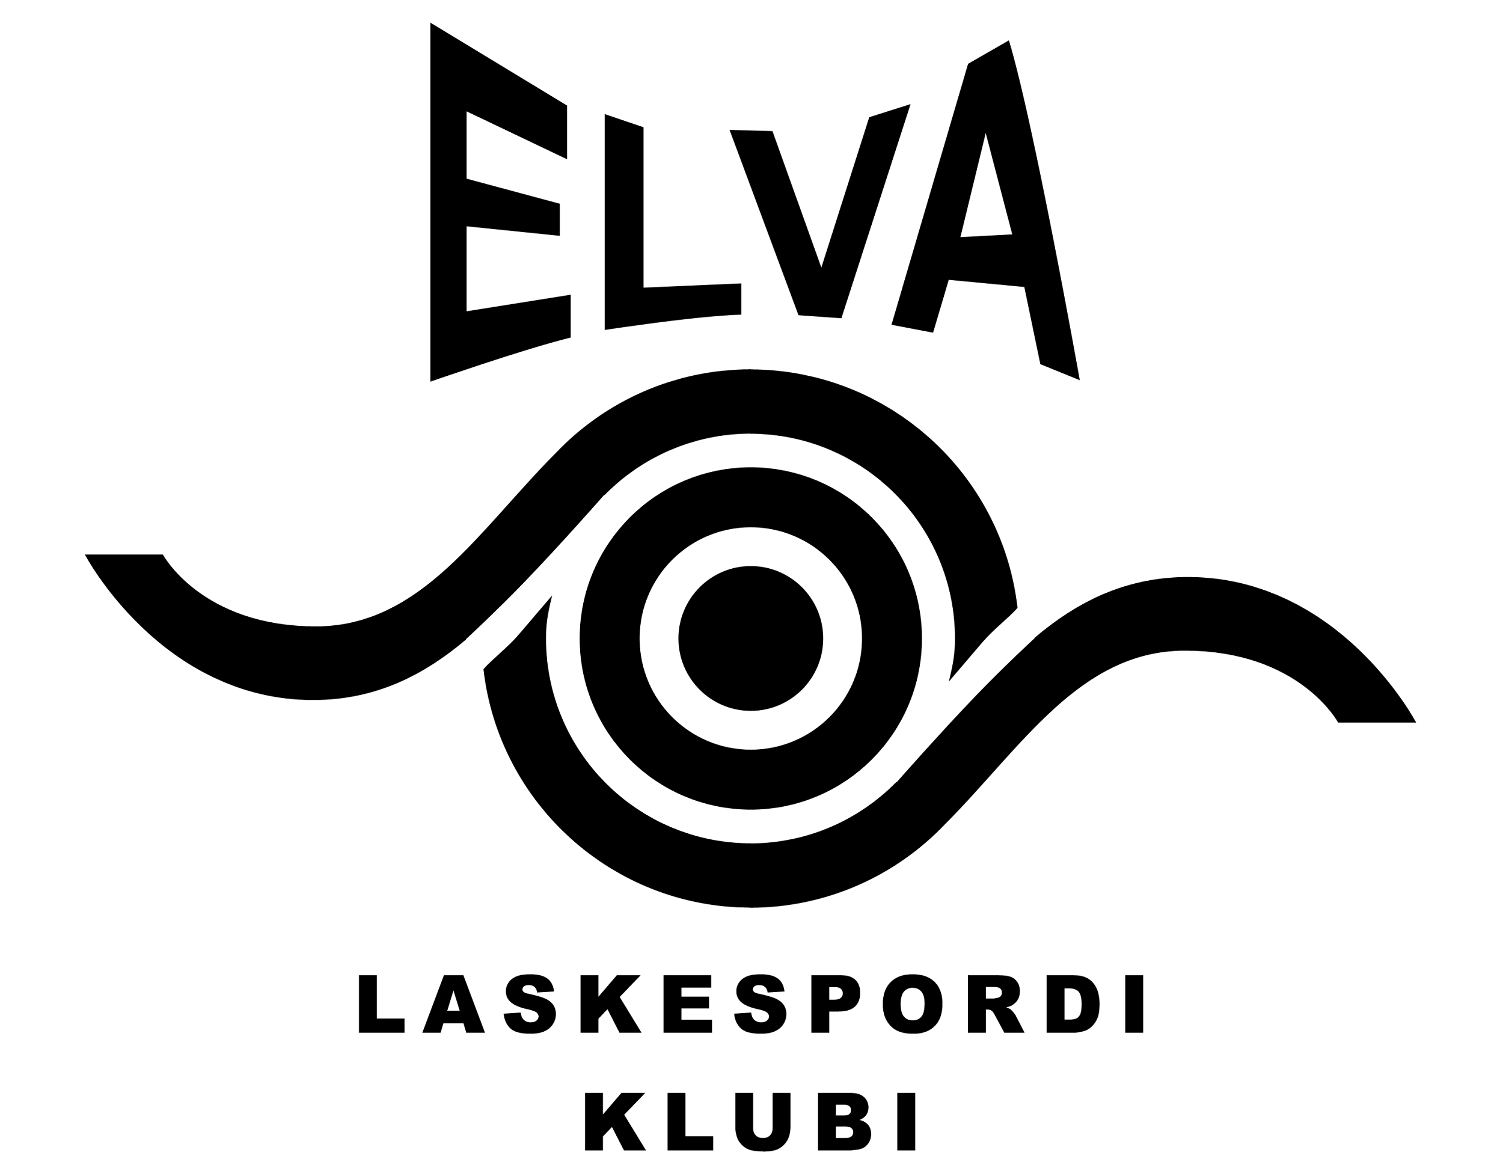
NOORTE VÕISTLUSSARI ÕHKRELVADEST LASKMISES 2023/2024
2.ETAPP
VÕISTLUSTE JUHEND

Aeg ja koht: 9. detsember 2023 Tartumaa Tervisespordikeskus, Uderna
Võistluse kolmas etapp toimub 19. jaanuaril.

Korraldajad: Võistlust korraldavad Elva laskespordiklubi sportlased Kristiina Hurt ja Krista Kiisk oma loovtöö praktilise osa raames.

Eesmärk: Selgitada parimad noored laskurid kavas olevates harjutustes, tekitada kõige noorema võistlusklassi sportlastes võistlustahet ning anda võimalus end proovile panna.

Ajakava ja programm:
Esimene vahetuse start 9. detsembril kell 9.00
Viimase vahetuse start hiljemalt kell 12.00
Kokkuleppel võimalus lasta ka reedel, 8. detsembril.

20 lasku õhupüssi
(Proovilaskudeks aeg piiramata ja võistluslaskudeks aega 15min)
20 lasku õhupüssist püsti asendist
(Proovilaskudeks aega piiramata ja võistluslaskudeks aega 20min)
20 lasku õhupüstolist
(Proovilaskudeks aega piiramata ja võistluslaskudeks aega 20min)

Arvestus:
20 lasku õhupüssist toelt
-kuni 15.aastased poisid
-kuni 15.aastased tüdrukud

20 lasku õhupüssist püsti
-kuni 15.aastased poisid
-kuni 15.aastased tüdrukud

20 lasku õhupüstolist
-kuni 15.aastased poisid
-kuni 15.aastased tüdrukud

Autasustamine:
Igas vanuseklassis autasustatakse kolme paremat laskurit võistlussarja medalitega. Võistlussarja üldvõitjatele on eriauhinnad. Võistlussarja üldvõitjad selguvad kõikide etappide tulemuste koondarvestuses.

Registreerimine:
Osavõtumaks on 5 € harjutuse kohta.
Registreerimiseks edastada osavõtjate nimed ja sünniaeg (aasta, kuu ja kuupäev)
Elva Laskespordiklubi meilile: elvalask@gmail.com
Registreerimise tähtaeg on 8. detsember 2023

Võistluste info:
Elva Laskespordi klubi Tel. 55697021 (Marianne Tavits) 5054006 (Karl Kontor)

